DI LOMBOK UTARA, RP 16 MILIAR PAJAK HOTEL RESTORAN BELUM TERTAGIH

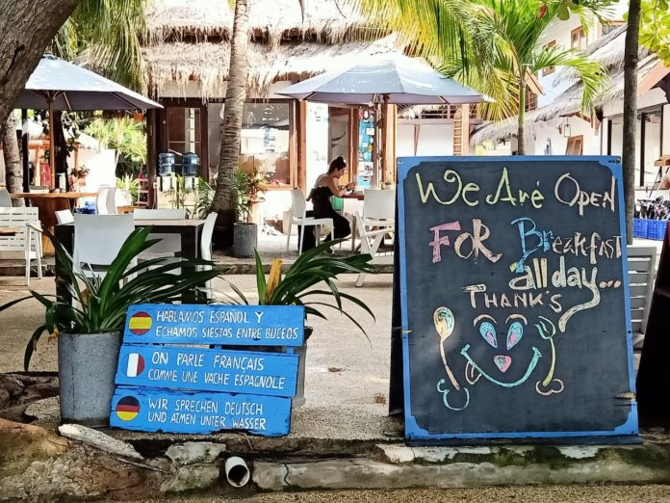SUMBER PAD: Salah satu restoran di Gili Trawangan yang merupakan sumber potensial pendapatan daerah dari sektor pajak.
TANJUNG– Piutang pajak hotel dan restoran di Kabupaten Lombok Utara (KLU) yang belum tertagih cukup besar. Selama tiga tahun terakhir, tercatat Rp 16 miliar hak daerah belum diterima.
Itu dominan dari tujuh hotel dan restoran di tiga gili (Meno Air dan Trawangan), mencapai Rp 14 miliar. Ini menjadi temuan dalam Laporan Hasil Pemeriksaan (LHP) BPK.
”Kita gandeng KPK untuk urusan ini, laporan itu sudah kami sampaikan juga ke KPK lengkap,”ujar Kepala Bidang Pendapatan Arifin, (3/7/2020).
Dia membenarkan piutang pajak itu belum disetorkan ke daerah. Tidak bisa tertagih lantaran berbagai kendala sehingga tiap tahun jumlah piutang semakin terus bertambah. Sejauh ini berbagai upaya sudah dilakukan. Mulai dari teguran lisan hingga tertulis.
Namun menurut dia, itikad baik penunggak tetap ada. Terbukti setiap tahunnya setoran pajak masuk ke kas daerah meski tidak dilunasi. Temuan permasalahan sangat beragam. Seperti pergantian pemilik objek yang berpiutang, hilang tidak melanjutkan usahanya, atau usaha menurun sampai dengan bangkrut hingga bersengketa.
Meski demikian, ditegaskan piutang wajib dibayarkan. Itulah dasar pihaknya terus berupaya melakukan penagihan. Karena sifatnya itu titipan daripada konsumen yang diwajibkan membayarkan pajak ke negara.
”Kami fokus pada KPK saja sekarang ini, karena kalaupun ada langkah menuju kepada penghapusan itu tidak semudah yang kita bayangkan,”pungkas dia.
Inspektur Lombok Utara H Zulfadli mengakui, pengawasan yang dilakukannya juga tetap mempertanyakan kejelasan piutang pajak tersebut. Terlebih, piutang pajak tersebut sudah masuk dalam data temuan BPK. Itu juga dituangkan dalam sebuah rekomendasi catatan yang harus dibahas pada tingkat eksekutif.
”Namanya hutang ya harus tetap dibayar bagaimana pun caranya. Jika tidak maka angka-angka itu akan tetap muncul setiap tahunnya,” jelas dia
Berbicara kerugian, mantan kepala Bapenda Lombok Utara itu menegaskan daerah sangat dirugikan. Pajak titipan konsumen itu merupakan hak daerah dan kewajiban pengusaha.
Dengannya banyak hal bisa dilakukan. Pembangunan berbagai sektor sangat bergantung pemasukan yang diterima daerah. Untuk hal ini, pihaknya meminta bantuan kepada KPK untuk dicarikan solusi. Dokumennya pun juga sudah diserahkan ke KPK.
”Kita berharap ada penyelesaian, namun untuk penghapusan itu tidak semudah yang dibayangkan. Mekanismenya ada dan pemda tidak mungkin ingin menghapusnya juga,” tandas dia. (fer/r9)
Sumber Berita
1. https://posbali.co.id/piutang-pajak-hotel-dan-restoran-di-klu-capai-rp16-miliar/ (Pos Bali 3 Juli 2020)
2. https://lombokpost.jawapos.com/tanjung/06/07/2020/di-lombok-utara-rp-16-miliar-pajak-hotel-restoran-belum-tertagih/ (Lombok Post 6 Juli 2020)
Catatan
Dalam UU Nomor 28 Tahun Tahun 2009 menyebutkan bahwa Pajak Hotel adalah pajak atas pelayanan yang disediakan oleh hotel. Hotel adalah fasilitas penyedia jasa penginapan/peristirahatan termasuk jasa terkait lainnya dengan dipungut bayaran, yang mencakup juga motel, losmen, gubuk pariwisata, wisma pariwisata, pesanggrahan, rumah penginapan dan sejenisnya, serta rumah kos dengan jumlah kamar lebih dari 10 (sepuluh).Pajak Restoran adalah pajak atas pelayanan yang disediakan oleh restoran. Restoran adalah fasilitas penyedia makanan dan/atau minuman dengan dipungut bayaran, yang mencakup juga rumah makan, kafetaria, kantin, warung, bar, dan sejenisnya termasuk jasa boga/ katering.
Objek Pajak Hotel adalah pelayanan yang disediakan oleh Hotel dengan pembayaran, termasuk jasa penunjang sebagai kelengkapan Hotel yang sifatnya memberikan kemudahan dan kenyamanan, termasuk fasilitas olahraga dan hiburan.
Jasa penunjang sebagaimana dimaksud pada ayat (1) adalah fasilitas telepon, faksimile, teleks, internet, fotokopi, pelayanan cuci, seterika, transportasi, dan fasilitas sejenis lainnya yang disediakan atau dikelola Hotel.
Tidak termasuk objek Pajak Hotel sebagaimana dimaksud pada ayat (1) adalah:

a. jasa tempat tinggal asrama yang diselenggarakan oleh Pemerintah atau Pemerintah Daerah;
b.jasa sewa apartemen, kondominium, dan sejenisnya;
c.jasa tempat tinggal di pusat pendidikan atau kegiatan keagamaan;
d.jasa tempat tinggal di rumah sakit, asrama perawat, panti jompo, panti asuhan, dan panti sosial lainnya yang sejenis; dan
e.jasa biro perjalanan atau perjalanan wisata yang diselenggarakan oleh Hotel yang dapat dimanfaatkan oleh umum.
Tarif Pajak Hotel ditetapkan paling tinggi sebesar 10% (sepuluh persen) Tarif Pajak Hotel ditetapkan dengan Peraturan Daerah.
Objek Pajak Restoran adalah pelayanan yang disediakan oleh Restoran. Pelayanan yang disediakan Restoran sebagaimana dimaksud pada ayat (1) meliputi pelayanan penjualan makanan dan/atau minuman yang dikonsumsi oleh pembeli, baik dikonsumsi di tempat pelayanan maupun di tempat lain. Tidak termasuk objek Pajak Restoran sebagaimana dimaksud pada ayat (1) adalah pelayanan yang disediakan oleh Restoran yang nilai penjualannya tidak melebihi batas tertentu yang ditetapkan dengan Peraturan Daerah.
Tarif Pajak Restoran ditetapkan paling tinggi sebesar 10% (sepuluh persen). Tarif Pajak Restoran ditetapkan dengan Peraturan Daerah.

UU Nomor 28 Tahun 2009 Pasal 1 Nomor 20-23
UU Nomor 28 Tahun 2009 Pasal 32
UU Nomor 28 Tahun 2009 Pasal 35
UU Nomor 28 Tahun 2009 Pasal 37
UU Nomor 28 Tahun 2009 Pasal 40

